
M.B. Ogrody
Beata Szczepańska
62-260 Łubowo 59
tel. 600-440-889
biuro@mbogrody.pl
www.mbogrody.pl

Projekt systemu automatycznego nawadniania

Inwestor: Gmina Trzemeszno
Obiekt: Skwer
Adres: Trzemeszno
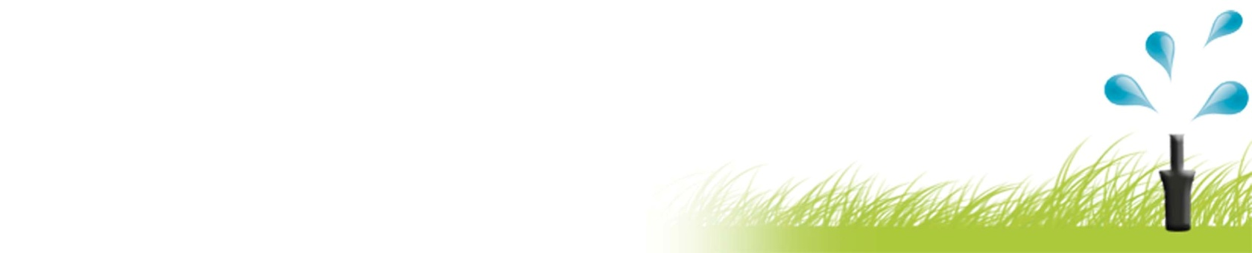
Lipiec, 2018r.
Spis treści
I. WIADOMOŚCI WSTĘPNE
1.1. Podstawa opracowania
1.2. Podstawowe dane charakteryzujące inwestycję
1.3. Cel i zakres opracowania
II. DANE WYJŚCIOWE
2.1. Dane klimatyczne
2.2. Dane geodezyjne
2.3. Źródło wody
2.4. Zapotrzebowanie wody do nawodnień
III. ROZWIAZANIA PROJEKTOWE
3.1. Instalacja rozprowadzająca
3.2. Instalacja zraszająca
3.3. Instalacja kroplująca
3.4. Automatyczne sterowanie
IV. ZESTAWIENIE NAWADNIANYCH SEKCJI
V. ZESTAWIENIE MATERIAŁÓW

I. WIADOMOŚCI WSTĘPNE
1.1. Podstawa opracowania
Podstawą do wykonania dokumentacji projektowej - „Planu instalacji nawadniającej” terenów zieleni w Trzemesznie są:
- zlecenie Inwestora,
- mapka zasadnicza w skali 1:100,
- obowiązujące normy i przepisy.
1.2. Podstawowe dane charakteryzujące inwestycję
L.p. | Elementy systemu nawadniania | J. m. | Ilość jednostek
1. | Rurociągi rozprowadzające w sekcjach nawodnieniowych:  - rury PE śr. 32 mm  - rury PE śr. 20 mm  - rury PE śr. 16 mm | m  m  m | 350  100  100
2. | Studzienki sterujące z elektrozaworami:  - Jumbo 5 x 1” | szt. | 3
3. | Wyposażenie instalacji w urządzenia nawadniające:  - zraszacze statyczne RB typu 1804  - zraszacze rotacyjne RB 3504 | szt.  szt. | 25  25
4. | Linia kroplująca z kompensacją ciśnienia | mb | 400
5. | Automatyczne sterowanie:  - sterownik zewnętrzny ESP 8 LXME Rain Bird w obudowie + moduł 8-sekcyjny  - wyłącznik deszczowy RSD-BEX | szt.  szt. | 1  1

1.3. Cel i zakres opracowania
Zadaniem automatycznego systemu nawadniania terenów zieleni, będzie utrzymanie optymalnej wilgotności górnej warstwy gleby w okresie wegetacyjnym.
Zakres projektowanych prac obejmuje wykonanie:
- instalacji rozprowadzającej,
- instalacji zraszającej,
- instalacji kroplującej,
- automatycznego sterowania nawadnianiem.

II. DANE WYJŚCIOWE
2.1. Dane klimatyczne
Wielkość oraz rozkład opadów w rejonie projektowanych nawodnień przyjęto jako średni dla stacji opadowej Poznań (obserwacje z lat 1971-2000) i podano w tabeli poniżej.
Nazwa stacji | Miesiąc |  |  |  |  |  |  |  |  |  |  |  | Okres  weget. | Rok
Nazwa stacji | I | II | III | IV | V | VI | VII | VIII | IX | X | XI | XII | Okres  weget. | Rok
Poznań | 28 | 30 | 25 | 39 | 60 | 61 | 72 | 57 | 44 | 36 | 40 | 38 | 333 | 530

2.2. Dane geodezyjne
Do prac projektowych wykorzystano mapkę zasadniczą przekazaną przez Zleceniodawcę.
2.3. Źródło wody
Projektowana instalacja nawadniająca zasilana będzie z przyłącza wodociągowego znajdującego się na terenie posiadłości. Warunkiem prawidłowego funkcjonowania instalacji jest zapewnienie punktu poboru wody o wydajności 1.6 m³/h przy ciśnieniu 2 atm.
2.4. Zapotrzebowanie wody do nawodnień
Zapotrzebowanie wody dla systemu nawadniania terenów zieleni obliczono przy założeniu nawodnienia w cyklu jednorocznym, 100% powierzchni zaznaczonej na mapie przy uwzględnieniu danych technicznych projektowanych urządzeń.
Do obliczeń przyjęto następujące założenia:
- powierzchnia nawadniana terenów zieleni (sekcje 1-14)
- opad średnioroczny obliczony jako średni dla stacji Poznań
- suma opadów w okresie wegetacyjnym (kwiecień ÷ wrzesień)
- wartość dobowego zużycia wody na ewapotranspirację.

III. ROZWIAZANIA PROJEKTOWE
3.1. Instalacja rozprowadzająca
Rurociągi rozprowadzające
Woda po terenie rozprowadzona zostanie siecią rurociągów PE 32 do poszczególnych studzienek zaworowych. Rurociągi główne zostaną ułożone na głębokości 30-40 cm. Do połączenia rur
w projektowanej instalacji zastosowane będą złączki ciśnieniowe skręcane. Zaprojektowano dwie studnie wyposażone w zawory odcinające poszczególne części instalacji oraz zawory spustowe.
Studzienki zaworowe
Zaprojektowano plastikowe studzienki osłonowe na elektrozawory z pokrywami zamykanymi na śrubę. Pod studzienkami zostanie zastosowana podsypka żwirowa gr.10cm. Studzienki będą rozmieszczone w pasach zieleni, w miejscach umożliwiających prowadzenie prac związanych
z ustawianiem zaworów oraz ich demontażem. Zostaną wyposażone w zespoły przyłączeniowe do elektrozaworów. Przyłącza do sekcji kroplującej zostaną dodatkowo wyposażone w filtry dyskowe
i regulatory ciśnienia.
Odwadnianie instalacji rozprowadzającej na okres zimy odbywać się będzie poprzez zawory spustowe w studniach rewizyjnych oraz spusty w studzienkach zaworowych.

3.2. Instalacja zraszająca
Rurociągi zasilające
Rurociągi zasilające poszczególne sekcje zaprojektowano z rur PE 32/20 łączonych za pomocą opasek i ciśnieniowych złączek skręcanych. Poszczególne zraszacze podłączone będą do rurociągów zasilających przy pomocy rur PE 20.
W celu odwodnienia rurociągów zasilających sekcje, zainstalowane zostaną automatyczne zawory odwadniające (1 kpl. w każdej sekcji).
Przebieg rurociągów oraz rozmieszczenie zraszaczy obrazuje schemat instalacji na mapie projektowanych urządzeń.
Zraszacze
Zraszacze w specjalnej obudowie zainstalowane zostaną pod ziemią, tak że ich górna część znajdzie się na równi z powierzchnią trawnika. Podczas pracy ciśnienie wody wypycha głowicę zraszającą z obudowy i następuje zraszanie. Po zakończonym nawadnianiu zraszacz chowa się do obudowy. Zasięg i zakres pracy zraszacza jest regulowany.
Doboru poszczególnych zraszaczy i ich lokalizacji dokonano kierując się istniejącym i projektowanym stanem zieleni z uwzględnieniem podziału na trawniki oraz zadrzewienia i nasadzenia.
Do wykonania instalacji zraszającej zastosowane zostaną zraszacze wynurzane o następujących parametrach:

- zraszacze statyczne typu 1804 - 25 szt.
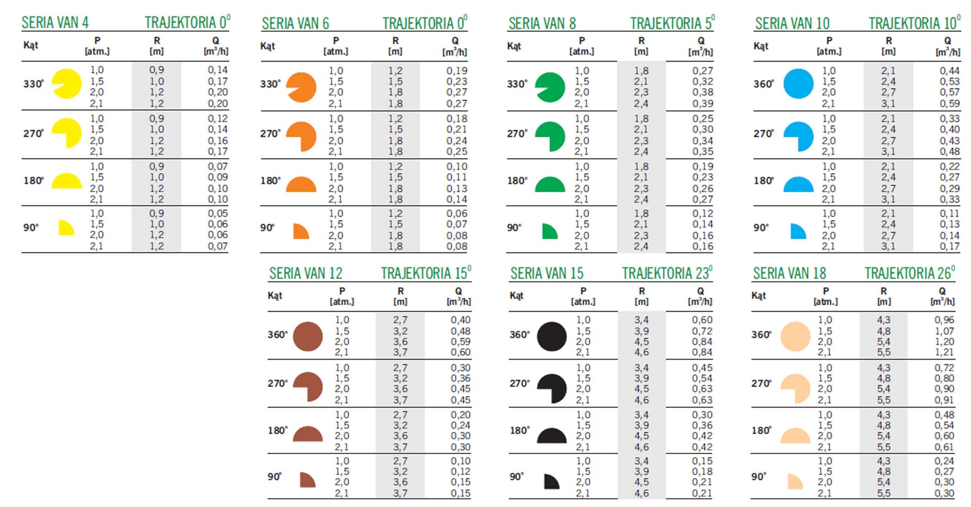
- zraszacze rotacyjne Rain Bird typu 3504 – 25 szt.
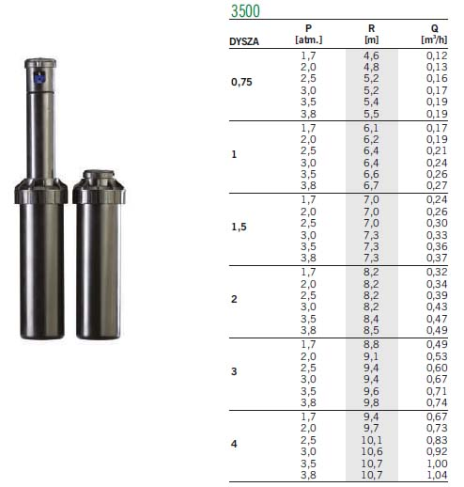

3.3. Instalacja kroplująca
W celu nawadniania rabat z roślinnością oraz drzew zostanie zastosowana linia kroplująca z wbudowanymi kroplownikami, z kompensacją ciśnienia o następujących parametrach:
- średnica zewnętrzna: 16 mm,
- nominalny wydatek z jednego kroplownika: 2,0 l/h ± 20 %,
- rozstaw kroplowników: 30 cm
- zalecane ciśnienie pracy: 1,0-3,5 atm,
- max zalecane długości ciągów: 100 mb
Linia kroplująca zasilana będzie rurociągiem PE 32 ułożonym na głębokości 30-40 cm łączonym przy pomocy złączek skręcanych. Linia zostanie ułożona po wykonaniu nasadzeń, na powierzchni ziemi oraz przytwierdzona do podłoża w odstępach co 1 m przy pomocy prefabrykowanych szpilek do mocowania przewodów z tworzywa sztucznego. Do łączenia linii kroplującej zostaną zastosowane złączki wciskane, natomiast poszczególne ciągi zostaną zakończone „ósemkami”. Każda sekcja kroplująca zostanie zaopatrzona w filtr dyskowy oraz regulator ciśnienia. Linię kroplującą można przykryć dowolnym materiałem do ściółkowania np. korą.
3.4. Automatyczne sterowanie
Projektowany system nawadniania wyposażony zostanie w automatyczny układ sterowania,
w którego skład wchodzą następujące elementy:
- sterownik zewnętrzny ESP 8 LXME Rain Bird w obudowie + moduł 8-sekcyjny,
- wyłącznik deszczowy RSD-BEX,
- elektrozawory i okablowanie sterujące.
Sterownik
Sterownik typu ESP-LXME, firmy Rain Bird może obsługiwać w podstawowej wersji do 8 sekcji.
Z uwagi na wielkość terenu, zakres ten zostanie rozszerzony w sumie do 16 obszarów nawadniania, dzięki zastosowaniu modułu rozszerzającego. Urządzenie zostanie zamontowane w skrzynce hermetycznej zabezpieczającej przed wilgocią.
Charakterystyka
- Możliwość współpracy z systemem centralnego sterowania IQ poprzez rozbudowę o moduł komunikacji
- Ulepszony sterownik ESP-LXME Enhanced umożliwia opcjonalne analizę przepływu i zarządzanie nawadnianiem.
- Modularna budowa zapewnia nieporównywalną wielofunkcyjność i umożliwia obsługę od 8 do 48 sekcji. Moduły sekcyjne są dostępne w wersjach obsługujących 4, 8 i 12 sekcji.
- Interfejs użytkownika charakteryzujący się wyjątkową łatwością programowania

Właściwości sterownika
- Duży wyświetlacz LCD oraz ławy w nawigacji interfejs użytkownika wykorzystujący przyciski wielofunkcyjne.
- Wejście czujnika pogody sprzężone z przełącznikiem umożliwiającym jego wyłączenie.
- Układ uruchamiania zaworu głównego/ pompy.
- Możliwość wyboru przez użytkownika jednego z 6 języków.
- Nieulotna pamięć programu (o trwałości zapisu wynoszącej 100 lat).
- Standardowe zabezpieczenie przed przepięciami do 10kV.
- Możliwość wyjęcia przedniego panelu i przeprowadzenia programowania na zasilaniu bateryjnym.

Funkcje programowalne
- Funkcja SimulStations™ umożliwiająca zaprogramowanie do 5 sekcji w taki sposób, aby mogły one pracować jednocześnie.
- Funkcja cyklu i nasiąkania Cycle+Soak™ dla każdej sekcji.
- Opóźnienie nawadniania w wyniku wystąpienia deszczu.
- Wyłączenie nawadniania w dowolnym dniu kalendarzowym.
- Możliwość zaprogramowania opóźnienia poszczególnych sekcji.
- Możliwość zaprogramowania zaworu głównego w taki sposób, aby domyślnie pozostawał w pozycji otwartej lub zamkniętej.
- Możliwość zaprogramowania czujnika pogody w celu niedopuszczenia do lub wstrzymania nawadniania.
- Sterowanie czasowe sekcjami w zakresie: 0 minut do 12 godzin.
- Opóźnienie pomiędzy stacjami: od 1 sekundy do 9 godzin.
Funkcja dostosowywania czasu trwania nawadniania zależnie pory roku, w zakresie od 0% do 300% (przy maksymalnym czasie pracy danej sekcji wynoszącym 16 godzin).
- Cztery niezależne programy (ABCD).
- Możliwość równoległego wykonywania programów ABCD.
- Osiem czasów uruchomienia dla jednego programu.
- Programowanie cykli dziennych, obejmujące wybrane dni tygodnia, dni nieparzyste, dni nieparzyste z wyłączeniem 31 dnia miesiąca, dni parzyste oraz daty powtarzające się cyklicznie.
- Możliwość ręcznego sterowania sekcjami, program testowy.

Parametry
- Wymiary (szerokość, wysokość, głębokość): 36,4 x 32,2 x 14,0 cm.
- Wymagania odnośnie zasilania: 230 VAC ± 10%, 50Hz.
- Wyjście: 26,5 VAC ± 10%, 1,9A.
- Zasilanie awaryjne: litowa bateria pastylkowa służy do podtrzymywania czasu i daty, natomiast programy są przechowywane w pamięci nieulotnej.
- Możliwość obsługi wielu zaworów: obsługa maksymalnie pięciu elektrozaworów o parametrach 24 VAC i 7VA z uwzględnieniem zaworu głównego. Na sekcję może przypadać do dwóch elektrozaworów.
Do sterownika zostanie podłączony wyłącznik deszczowy, który zablokuje nawadnianie po znaczących opadach deszczu na czas pozostający w proporcji do wielkości opadu i następujących po opadzie warunków pogodowych.

Wyłącznik deszczowy Rain Bird RSD-BEX
Czujnik opadu RSD-BEX﻿ jest odpowiednim urządzeniem w przypadku instalacji stosowanych w ogrodach przydomowych i na terenach komercyjnych. Oszczędza wodę i przedłuża żywotność systemu nawadniającego poprzez automatyczny pomiar opadu i zatrzymywanie pracy systemu w warunkach deszczowej pogody.﻿
Właściwości
- współpracuje ze wszystkimi sterownikami 24 VAC oraz produktami serii TBOS i WP,
- wiele ustawień wysokości opadu w zakresie od 3,2 do20 mm, szybkie i proste ustawianie poprzez obrót pokrętła,
- nastawny pierścień odpowietrzający pomaga w kontrolowaniu czasu przesychania,
- obudowa z wysokogatunkowego, odpornego na promienie UV polimeru chroni elementy,
- twardy wspornik aluminiowy oraz ramię rozciągające się w pełni na 15,2 cm,
- odporny na działanie promieni UV przedłużacz o długości 7,6 m zapewnia łatwe połączenie ze sterownikami nawodnienia.﻿
Dane techniczne
Nie zalecany do użytku z przewodami lub urządzeniami pod wysokim napięciem.
Wskazania wyłącznika elektrycznego: 3A 125/250 VAC. Pojemność elektryczna: odpowiedni do stosowania z maks. trzema elektrozaworami 24VAC, 7VA na stację plus jeden zawór główny. Zawiera przedłużacz liniowy (2×0,5 mm2) o dł. 7,6 m.
Wymiary
- Długość: 16,5 cm,
- Wysokość: 13,7 cm﻿.
Okablowanie
Do każdej studzienki z elektrozaworami i czujnika deszczu zostanie poprowadzony oddzielny przewód. Zestawienie elektrozaworów i okablowania przedstawia tabela poniżej.
L.p. | Studzienka/czujnik | Elektrozawory | Sekcje | Kabel sterujący | L kabla [mb]
1. | Jumbo 1 | 4 x 1” | 1,2,3,4 | 7 x 0,75 mm² | 30
2. | Jumbo 2 | 5 x 1” | 5,6,7,8,9 | 7 x 0,75 mm² | 70
3. | Jumbo 3 | 5 x 1” | 10,11,12,13 + linia kroplująca | 7 x 0,75 mm² | 55
4. | RSD-BEX | - | - | 3 x 0,75 mm² | 35

IV. ZESTAWIENIE NAWADNIANYCH SEKCJI
Parametry źródła wody

Ciśnienie [atm.] | 2.00
Wydajność [m³/h] | 1.60

Parametry sekcji

Nr sekcji | Opis sekcji | Kolor linii | Wydatek  [m³/h] | Ilość urządzeń  [szt./m] | Czas podlewania [min] | Wydatek wody na jedno podlewanie [m³]

1 | zraszacze statyczne |  | 1.36 | 7 | 5 minut | 0.11
2 | zraszacze statyczne |  | 1.23 | 7 | 5 minut | 0.10
3 | zraszacze statyczne |  | 1.36 | 6 | 5 minut | 0.11
4 | zraszacze statyczne |  | 1.10 | 5 | 5 minut | 0.10
5 | zraszacze rotacyjne |  | 0.58 | 3 | 15 minut | 0.15
6 | zraszacze rotacyjne |  | 0.72 | 2 | 15 minut | 0.18
7 | zraszacze rotacyjne |  | 0.57 | 3 | 15 minut | 0.14
8 | zraszacze rotacyjne |  | 0.39 | 3 | 15 minut | 0.10
9 | zraszacze rotacyjne |  | 0.39 | 3 | 15 minut | 0.10
10 | zraszacze rotacyjne |  | 0.71 | 3 | 15 minut | 0.18
11 | zraszacze rotacyjne |  | 0.64 | 3 | 15 minut | 0.16
12 | zraszacze rotacyjne |  | 0.52 | 2 | 15 minut | 0.13
13 | zraszacze rotacyjne |  | 0.57 | 3 | 15 minut | 0.14
14 | linia kroplująca | - | 2.00 | 400 | 30 minut | 1.00
SUMA |  |  |  |  |  | 2.70

IV. ZESTAWIENIE NAWADNIANYCH SEKCJI
 | SYSTEM AUTOMATYCZENGO NAWADNIANIA
 | Nazwa towaru | Jedn. | Ilość
1 | Rura PE 32 | m | 350
2 | Rura PE 20 | m | 100
3 | Rura PE 16 | m | 100
4 | Zraszacz RB3504 | szt. | 25
5 | Zraszacz 1804 | szt. | 25
6 | VAN8 | szt. | 22
7 | VAN6 | szt. | 1
8 | VAN4 | szt. | 2
9 | Elektrozawory 100 DV | szt. | 14
10 | Studzienka Jumbo | szt. | 3
11 | Przelot 20 - 3/4" M | szt. | 36
12 | Przelot 32 - 3/4" F | szt. | 1
13 | Przelot 32-20 | szt. | 15
14 | Przelot 32 - 1" M | szt. | 13
15 | Kolanko 20 - 1/2"M | szt. | 50
16 | Kolanko 32 - 1" M | szt. | 3
17 | Kolanko 32-1' F | szt. | 4
18 | Kolanko 16-3/4" M | szt. | 7
19 | Trójnik 32-32-32 | szt. | 4
20 | Obejmy 32 - 3/4" | szt. | 37
21 | Obejmy 32 - 1/2" | szt. | 28
22 | Odwadniacze Rain Bird | szt. | 28
23 | Filtr siatkowy regulujący ciśnienie 1" M | szt. | 1
24 | Trójnik wciskany 16-16-16 | szt. | 13
25 | Przeloty wciskany 16-16 | szt. | 7
26 | Zakończenie lini kroplującej, okular 16 | szt. | 13
27 | Szpilki | szt. | 400
28 | Obejma metalowa 16-16 (rura-kropelka) | szt. | 2
29 | Linia kroplująca z kompensacją ciśnienia | m | 400
30 | Wyłącznik deszczowy RSD-BEX | szt. | 1
31 | Sterownik modułowy ESP 8 LXME, Rain Bird | szt. | 1
32 | Moduł rozszerzenia ESP LXMSM8 do sterowników ESP LXME | szt. | 1
33 | Przewód elektryczny 7-żyłowy podziemny, 1,0 mm | m | 155
34 | Przewód elektryczny 3-żyłowy podziemny, 1,0 mm | m | 35
35 | Korki PE 1" F | szt. | 3
36 | Kolektor RB1301-010: 1 wyjście obrotowe teleskopowe 1" M (GZ), Rain Bird | szt. | 2
37 | Kolektor RB1301-410: 4 wyjścia obrotowe teleskopowe 1" M (GZ), Rain Bird | szt. | 3
38 | Redukcja 1" - 3/4" M | szt. | 1
39 | Teflon mały | szt. | 56
40 | Opaska termokurczliwa | szt. | 3
41 | Złączki na przewód elektryczny | szt. | 38
42 | Skrzynia na sterownik hermetyczna | szt. | 1

